**Program Utama**

1. Buat file program baru di project, klik tab **Code** 🡪 klik **Program** 🡪klik tombol **New**.

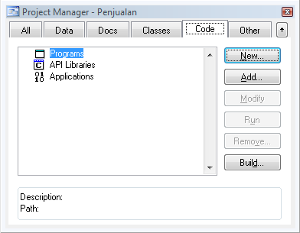

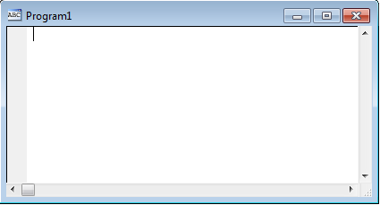

1. Ketik program berikut ini:

CLEAR ALL

CLOSE ALL INDEX

CLOSE ALL DATABASE

SET TALK OFF

SET STAT OFF

SET CENT ON

SET DATE BRITISH

SET SAFETY OFF

WITH _SCREEN

.VISIBLE=.f.

ENDWITH

RELEASE ALL

SET DEFA TO D:\penjualan

DO FORM frm_Utama.SCX

READ EVENTS

QUIT

1. Simpan dengan nama **“penjualan.prg”**
2. Klik kanan program **“penjualan”** 🡪 centang **Set Main**.

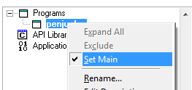

**Membuat EXE**

1. Klik program **“penjualan”** diatas 🡪klik tombol **Build**

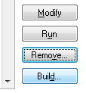

1. Pada window **Build Option** 🡪 pilih **Win32 excutable / COM server (exe)** 🡪 klik **OK**.

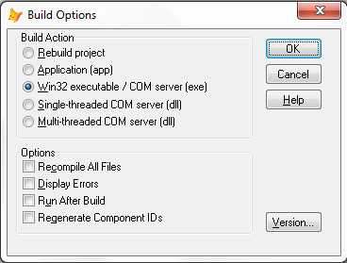

1. Pada kotak dialog box, simpan dengan nama **penjualan.exe** pada folder **d:\penjualan**.
2. Klik **Save**.
3. File **Penjualan.exe** siap dijalankan dengan klik dua kali.